1. （2.7分）对于以下每对分子（或离子），首先写出中心原子的空间数（Steric number, SN）和分子的空间形状，然后比较哪个分子（或离子）的键角更大，并简单解释得到比较结果的原因。
(a) NH₃ 的中心原子空间数： 分子空间形状： .
NH₄⁺ 的中心原子空间数： 分子空间形状： .
NH₃中的∠H–N–H NH₄⁺ 中的∠H–N–H。（填＜、＝或＞）
简单解释：

(b) PF₃ 的中心原子空间数： 分子空间形状： .
BrF₃ 的中心原子空间数： 分子空间形状： .
PF₃中的∠F–P–F BrF₃ 中的∠F–Br–F。（填＜、＝或＞）
简单解释：

(c) NO₂ 的中心原子空间数： 分子空间形状： .
SO₂ 的中心原子空间数： 分子空间形状： .
NO₂中的∠O–N–O SO₂ 中的∠O–S–O。（填＜、＝或＞）
简单解释：

2.（2.3分）某些带一个负电荷的阴离子在形成化合物时，表现出与卤素离子相似的性质，被称为拟卤素离子。例如，氰根CN⁻和叠氮酸根N₃⁻都是典型的拟卤素离子。

(a) CN⁻具有 个σ键、 个π键和 对孤对电子。如果认为卤素离子稳定是因为满足了八隅体结构，则怎样理解CN⁻的稳定性？
简单解释：

(b) 一方面，CN⁻形成的CH₃CN、HCN和AgCN等化合物的性质与对应的卤化物相似。另一方面，CN⁻与Fe²⁺形成非常稳定的配位化合物，但卤素离子却无此性质。为什么CN⁻和卤素离子在形成过渡金属配位化合物方面有明显的差异？从电子在轨道中的填充状态来回答。
简单解释：

(c) 类比(a)，怎样理解N₃⁻的稳定性？
简单解释：

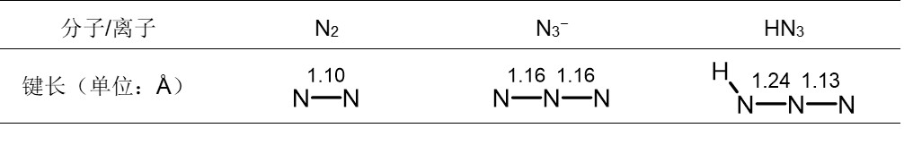
(d) 根据以下几种含氮分子和离子中的N–N键长，写出HN₃的两个共振结构式。

两个共振结构式：
3.（2.4分）根据2-氯丙烷、2-氯丙烯、3-氯丙烯分子中的C—Cl键能，回答以下问题，填入表格的对应位置中。
分子 | CH₃CHClCH₃ | CH₂=CClCH₃ | CH₂=CHCH₂Cl
C—Cl键能（kJ∙mol⁻¹） | 305 | 389 | 251
C—Cl键杂化类型
失去Cl⁻后的
碳正离子结构
（画出所有的H）
估计以上碳正离子中的C–C–C键角
以上碳正离子如有
共振结构请画出

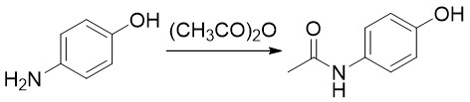
4.（3.0分）扑热息痛是常用的解热镇痛药，其有效成分是对乙酰氨基酚，由对氨基苯酚和乙酸酐反应制得：

(a) 在对乙酰氨基酚的结构式上画出其所有孤对电子。

(b) 对乙酰氨基酚的所有非氢原子位于同一平面，因此可推断其N原子采取的杂化形式为 _____。画出对乙酰氨基酚的3个共振结构式：
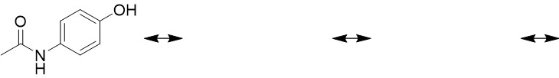

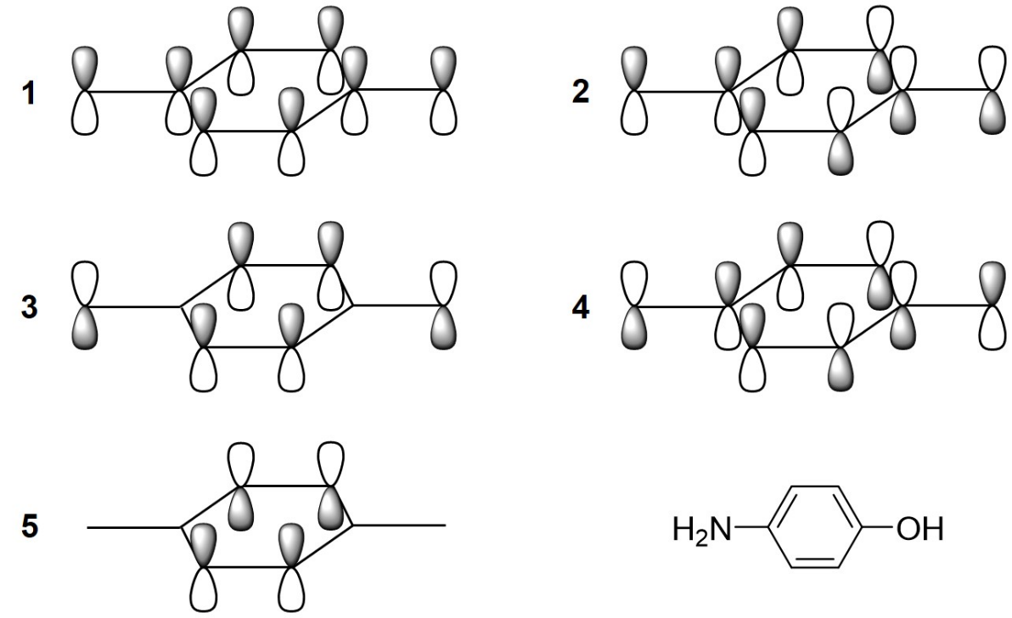
(c) 以下是对氨基苯酚的离域π键体系中能量较低的5个分子轨道：

根据相邻原子之间的成键或反键关系，以上编号为______的分子轨道能量最低，编号为______的分子轨道能量最高，在这5个分子轨道中共有______个成键分子轨道。对氨基苯酚的C、N、O原子共提供______个电子进入离域π键体系中，能量由底往高填充以上分子轨道中的______个。
(d) 对氨基苯酚容易被氧化，受光照、在空气中颜色逐渐变灰褐，而对乙酰氨基酚性质比较稳定。同时考虑元素的电负性，画出(b)中贡献最大的极限共振式：

简单解释：

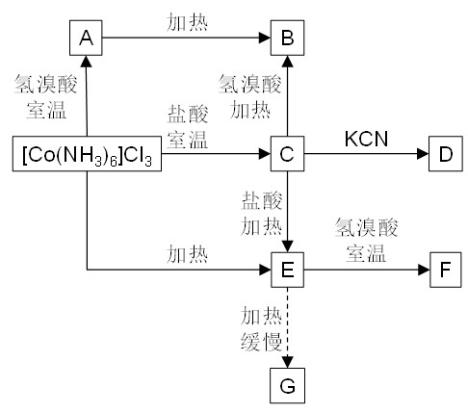
5.（2.8分）三氯化六氨合钴[Co(NH₃)₆]Cl₃在特定条件下可以反应得到一系列新的钴氨配位化合物。
根据A至G的反应条件、化学组成和颜色，推测这些新化合物的化学式和每个化合物中可被Ag⁺沉淀的卤素离子数。
 | 化学组成 | 颜色 | 化学式 | 可被Ag⁺沉淀的  卤素离子数
 | CoCl₃·6NH₃ | 橙 | [Co(NH₃)₆]Cl₃ | 3
A | CoBr₃·6NH₃ | 橙
B | CoBr₃·5NH₃ | 蓝紫
C | CoCl₃·5NH₃·H₂O | 红
D | Co(CN)Cl₂·5NH₃ | 黄
E | CoCl₃·5NH₃ | 红紫
F | CoBr₂Cl·5NH₃ | 红紫
G | CoCl₃·4NH₃ | 绿

6. （2.2分）三草酸合铁(III) [Fe(C₂O₄)₃]³⁻是黄绿色的离子，在蓝紫光照射下分解得到亚铁化合物。
(a) 除了蓝紫光以外，[Fe(C₂O₄)₃]³⁻还吸收可见光谱中的 光（填颜色），从这一点可以推测草酸根离子是 场配体（填强或弱）。

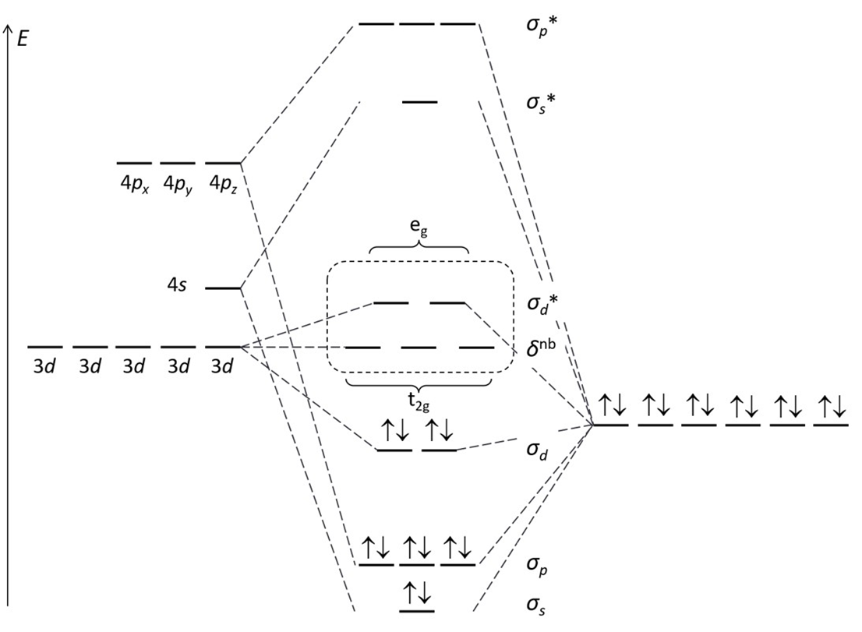
(b) 三个C₂O₄²⁻在Fe中心周围形成近似正八面体的配位方式。在下面能级相关图的虚线框中画出基态[Fe(C₂O₄)₃]³⁻中的Fe 3d电子的填充状态，用 ↑ 或 ↓ 箭头表示电子自旋。

(c) 蓝紫光的光子能量大于[Fe(C₂O₄)₃]³⁻的晶体场分裂能。在以上能级相关图中最有可能产生蓝紫色吸收的是从 轨道到 轨道的跃迁（提示：如有多种可能则选择能量较低的跃迁方式）。考虑轨道中电子的来源，这个跃迁的化学意义是有1个电子从 转移到了 之上，使得前者失去1个电子，后者得到1个电子。

(d) [Fe(C₂O₄)₃]³⁻吸收蓝紫光后，不仅C₂O₄²⁻配体与金属之间的配位键被削弱，C₂O₄²⁻本身的成键也被削弱。从第3题可以得知，C₂O₄²⁻中C–O之间的键级 C–C之间的键级（填＞、＝或＜），因此C₂O₄²⁻最可能产生的分解产物是 。

(e) 从配位化合物和小分子的成键特点简单解释为什么[Fe(C₂O₄)₃]³⁻的Fe中心吸收蓝紫光后会导致C₂O₄²⁻配体分解。
简单解释：
7.（2.4分）六羰基合钨W(CO)₆ 是无色固体，在空气中能稳定存在。
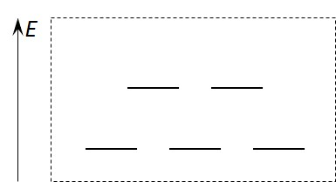
(a) 在虚线框中画出W(CO)₆ 中W的d轨道能级分裂图以及电子填充状态。用短横线表示d轨道，用 ↑ 或 ↓ 箭头表示电子。

(b) 画出W(CO)₆ 的一个合理的Lewis结构式，使W具有18个价层电子，不必标出孤对电子或三维构型。

(c) 综合(a)(b)可知，W的成对d电子可以被CO配体容纳而成键，使得W–C键级 ，C–O键级 ，（两处空白填增大或减小）。CO配体具有Lewis 性。（填酸或碱）

(d) 当W(CO)₆吸收波长为302 nm的紫外光时，失去一个CO配体得到五羰基合钨W(CO)₅。这说明W(CO)₆ 中的一个价电子从 轨道激发到了 轨道上。（两处空白填成键、非键或反键）

(e) CO本身能够吸收的最长波长约为266 nm。被此波长的光激发后，CO是否也会类似地分解为C原子和O原子？简单解释。

(f) W(CO)₆ 中W与CO成键的键能上限是多少kJ·mol⁻¹？
计算过程与结果：
8.（2.2分）镧系元素是第57号元素La到71号元素Lu共15种元素的统称。它们的化学性质相似，在短式元素周期表中占据同一个位置。镧系元素单质的熔点和密度的数据如下：
(a) 如果用N表示镧系元素的所有4f、5d、6s电子数之和，Z表示原子序数，写出镧系元素的N与Z之间的数学关系式。

(b) 随着原子序数增加，以上熔点和密度数据具有什么样的整体变化规律？简单解释镧系元素的熔点和密度的变化规律与其原子性质变化规律之间的关系。

(c) 镧系元素中熔点和密度都反常的元素单质是哪两个？根据(a)(b)中的分析，这两个元素的电子排布方式以及原子性质与相邻元素相比有何特殊之处？

(d) 所有镧系元素都能够以+3价氧化态稳定存在。从电子排布方式推测，这两个反常元素除此之外还可以显示哪种化合价？
原子序数 | 57 | 58 | 59 | 60 | 61 | 62 | 63 | 64 | 65 | 66 | 67 | 68 | 69 | 70 | 71
元素符号 | La | Ce | Pr | Nd | Pm | Sm | Eu | Gd | Tb | Dy | Ho | Er | Tm | Yb | Lu
熔点 (°C) | 920 | 795 | 935 | 1024 | 1042 | 1072 | 826 | 1312 | 1356 | 1407 | 1461 | 1529 | 1545 | 824 | 1652
密度 (g/cm³) | 6.16 | 6.77 | 6.77 | 7.01 | 7.26 | 7.52 | 5.24 | 7.90 | 8.23 | 8.54 | 8.79 | 9.06 | 9.32 | 6.90 | 9.84

